XU1782 Scheda creata il 3 maggio 2026
Descrizione storico-bibliografica
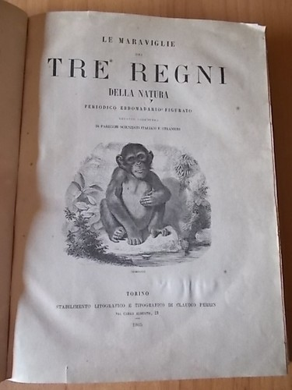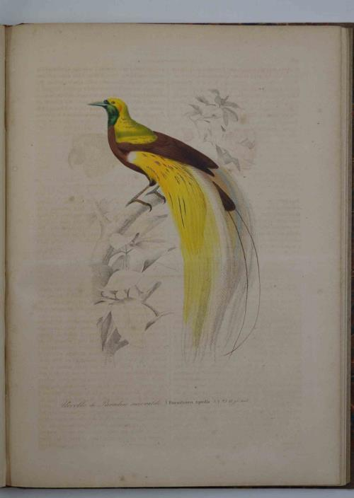
Le *meraviglie dei tre regni della natura : periodico ebdomadario figurato / Redatto coll'opera di parecchi scienziati italiani e stranieri. - Torino : Claudio Perrin, 1865-1866. – 2 volumi : ill. ; 28 cm. - TO00188739
Variante del titolo: Le *maraviglie dei tre regni della natura
Soggetto: Scienze naturali – 1865-1866

Il *messaggere de' municipi e degli impiegati comunali : periodico settimanale amministrativo. - Anno 1, n. 1 (gennaio 1865)- . – Recanati : Tip. Badaloni, 1865. – 1 volume ; 30 cm. - LO10725375
Soggetto: Comuni <circ. terr.> - Italia – Amministrazione – 1865

Il *messaggiere alessandrino : giornale settimanale : organo di pubblicità. - Alessandria : Tip. Panizza, 1865-1879. – 15 volumi ; 38 cm. ((Il sottotitolo varia: : giornale politico, commerciale, letterario, artistico ed amministrativo. – Lo stampatore varia: Tip. Barnabé. - Il formato varia: 44 cm. – Pubblica supplementi. - Descrizione basata su: Anno 1, n. 8 (5 marzo 1865). - LO10781889; TO00188793
Variante del titolo: Il *messaggere alessandrino
Soggetto: Alessandria – 1865-1879

